2023年安徽省高端仪器仪表产业峰会：多个“安徽造”新产品亮相
来源： 大皖新闻
大皖新闻讯 作为第二届中国（安徽）科技创新成果转化交易会的专项活动之一，4月27日，2023年安徽省高端仪器仪表产业峰会在安徽创新馆举行，行业专家及企业代表在会议上作主题报告。在产业峰会的新产品发布环节，超高效液相色谱仪、多路气体检测分析仪、大气气溶胶激光雷达等来自安徽企业的新产品惊艳亮相。
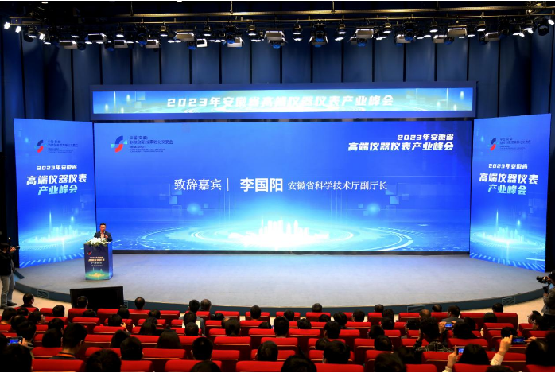
国产科学仪器期待发展
“没有科学仪器，就没有自主科技创新。”中电41所首席专家年夫顺在主题报告中介绍，目前世界前20强仪器企业被美、日、德、瑞、英占据，世界前5名仪器企业的高端仪器市场占有率超过50%，世界前10名仪器企业高端仪器市场占有率超过75%。经过几十年的不断发展，我国科学仪器行业已初步形成了相对完善的科技创新体系，培养和造就了一批科学仪器创新企业。
年夫顺表示，我国已经建立了门类较为齐全、体系较为完成的科学仪器技术体系，初步形成了对国民经济各行业的支撑保障能力，在中低端科学仪器市场有一定的竞争能力。不过，我国科学仪器企业市场竞争能力弱，品牌效应低，尚无一家企业进入世界前50强，缺少世界知名品牌。“未来，我们国产科学仪器需要解决一系列问题，包括‘卡’的问题、‘人’的问题、‘用’的问题等等。”年夫顺建议，国家也要出台相关政策，建立鼓励使用国产仪器的有效措施，比如制定国产科学仪器最小采购比例，凡使用纵向科研经费和政府资助的技术改造费用采购科学仪器，必须符合采购比例等。
发动机叶片在线监测系统填补国内空白
不论是航空发动机、汽轮机，还是风洞鼓风机等重大装备，叶片都是重要的组成部分。天津大学教授、博士生导师段发阶介绍说，以航空发动机叶片为例，不仅数量众多，并且造价昂贵，特别是高压涡轮叶片的单支造价就达十几万元。
“叶片疲劳失效是导致航空发动机故障的主要原因，据不完全统计，80%的航空发动机事故都与发动机叶片疲劳失效有关。”段发阶表示，叶片一旦发生断裂，对发动机乃至整个飞机的损害是致命性的。据了解，叶片疲劳失效主要由叶片振动引起，叶片振动参数的在线监测是预防疲劳失效、了解失效机理的重要手段。“所以，如何实现低介入、非接触、全叶片振动参数的高精度在线监测，已经成为制约新一代航空发动机设计与研发的重要瓶颈。”
针对这一现状，段发阶所带领的团队一直从事非接触式叶片震动在线测量技术和叶尖间隙在线测量技术研究，经过近20年的技术攻关，实现了重大旋转机械动叶片在线监测系统零的突破，技术指标达到了国际先进水平，填补了国内空白。“以叶尖定时测振法为例，简单来说就是把传感器安装在机匣上，当叶片到达传感器时，会产生叶尖定时信号，记录叶片的到达时刻。”段发阶解释说，当叶片振动的时候，这一到达时刻会提前或者滞后，以此来判断叶片是否存在振动。
“安徽造”新产品纷纷亮相
“这是我们的超高效液相色谱仪，主要用于制药、生命科学等领域的实验室化学分析。”安徽皖仪科技股份有限公司先进技术研究院院长张鑫在新产品发布中介绍说，这款仪器具有较高的分离度、灵敏度，能够大大提高检测效率。“超高效液相色谱仪一般可以在15分钟完成检测，而传统的液压色谱仪大概需要60分钟左右。”
安徽天康（集团）股份有限公司副总经理赵长亮带来的是多路气体检测分析仪，常用于冶炼、化工、水泥、石化等行业生产过程中管道气体含量的在线监测。“我们通过探头在管道中取样，经预处理后，进入气体分析系统。”赵长亮表示，水泥生产过程中会产生大量气体，针对这些高温、高湿、高粉尘等气体成分，系统能够实现自动取样、自动吹扫等功能，对水泥生产节约耗能、提高产品质量，以及安全生产、环保排放等起到重要作用。
“现在，龙卷风、高温、干旱等极端天气频发，预报不准会给生产生活带来不便和损失，同时，人工影响天气活动也需要精确的天气数据。”安徽科创中光科技股份有限公司总工程师曹开法带来的是大气气溶胶激光雷达、大气臭氧激光雷达、大气温湿度廓线激光雷达、风廓线测风激光雷达等产品，都是以垂直廓线探测为特征，获取大气成分、云和气象要素垂直信息的大气廓线探测系统。目前，该公司在合肥市肥东县试点三维立体环境与气象系统，部署了三套温湿度垂直廓线检测仪、气溶胶激光雷达和温湿度激光雷达，将收集合肥区域三年的历史数据和实测数据半年，形成基础数据库。（大皖新闻记者 姚一鸣）

